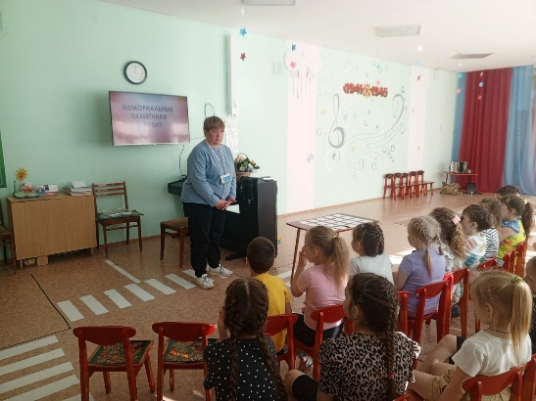В рамках проекта "МУЗЕЙ ИДЁТ К НАМ" в среду для детей подготовительной к школе и старшей группам Елена Владимировна рассказала о мемориальных памятниках Ирбита.  
Памятники бывают разные, например, уральская гора "пьющая лошадь", Аркаим, дерево Дуб черешчетный, здание или что может остаться от здания.

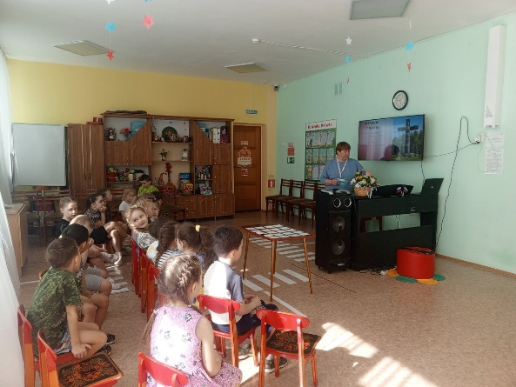Мемори это память и она может оставаться для нас в виде обелисков, крестов (крест скорби в Карелии), скульптур людей (скульптура Русского солдата на руках с ребенком в Берлине), мемориальный комплекс.

Дети поиграли в игру Мемори, назвали памятники нашего города и где находятся, узнавая интересные факты.

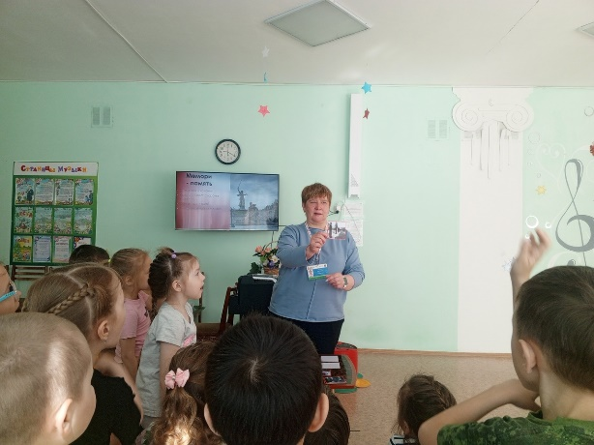Дети с интересом слушали и активно участвовали в диалогах с Еленой Владимировной.

Благодарим за сотрудничество.